予約を営業時間内に制限する
予約を営業時間内に収めるには、2つの設定を揃える必要があります — 会議室に適用する予約時間のスケジュールと、営業時間外の予約を禁止する 予約ポリシー。どちらか一方だけでは何も起きません。
2026-08-25 · https://offision.com/help/ja/booking/limit-booking-to-business-hours/
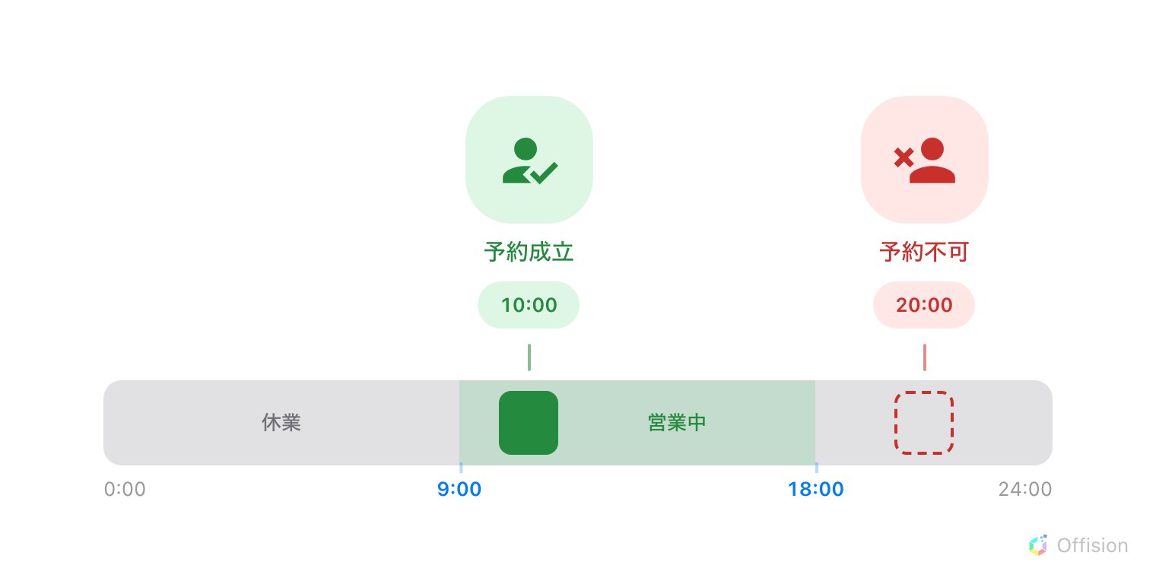
予約は会議室の営業時間の中に収まらなければなりません — 時間外の予約は、作成される前に拒否されます。
始める前に:
会議室がすでに存在し、予約ポリシーに割り当てられている必要があります。

1. スケジュールを作成する
スケジュールは、リソースの営業時間をまとめて保持します: どの曜日が営業日か、
各曜日の営業時間帯、その時間を数えるタイムゾーン、そして終日休みになる休日です。
Where in Offision: admin app → booking/business-hour (予約時間)
追加 を選び、スケジュールに名前を付けて タイムゾーン を設定します —
描いた時間帯は各ユーザーのタイムゾーンではなく、このゾーンで読まれます。
続いて 週間タイムテーブル の上をドラッグして各営業日の営業時間帯を描き、
描いた時間帯をクリックして開始・終了を微調整します。
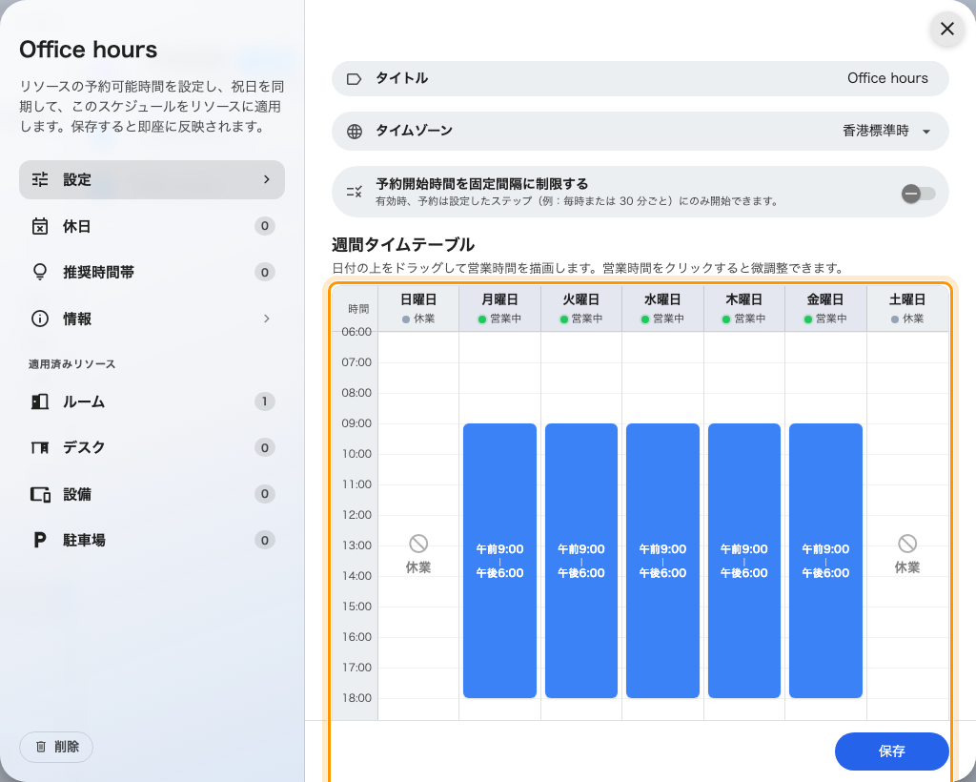
エディタで開いたスケジュール。週間タイムテーブルに月〜金の時間帯が描かれています。
同じエディタの 休日 ページは、その曜日の週間タイムテーブルの内容にかかわらず
終日を休みにします。日付を手で追加する、.ics ファイルを取り込む、あるいは国の
公開カレンダーを自動同期する方法があります —
祝日に事業所を休みにする を参照してください。

2. 会議室に適用する
スケジュールは、リソースに適用されるまで何もしません。同じエディタの
適用済みリソース 配下のページに会議室・デスク・備品が並びます —
このスケジュールで管理したいものにチェックを入れてください。
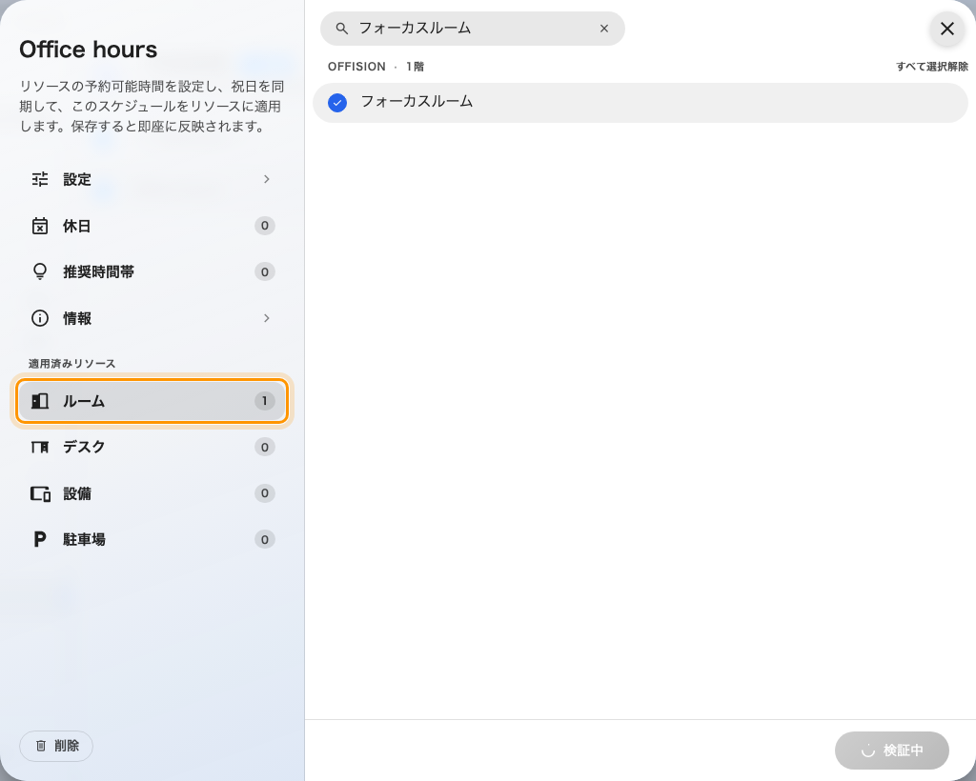
適用済みリソースのページ。ここでスケジュールを会議室に適用します。
同じ紐付けは逆側からもできます: 各会議室のフォームには 営業時間 の
フィールドがあります。どちらも同じ設定を書き込むので、いま開いている側で
構いません — ただし必ず確認してください。スケジュールのない会議室には、
この先の設定は一切働きません。
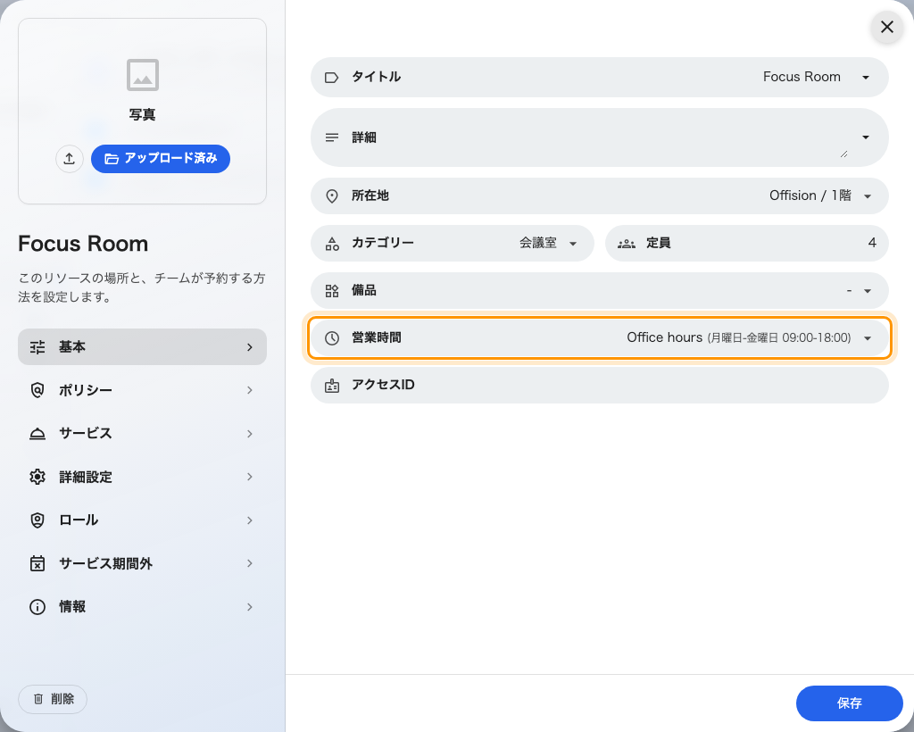
会議室自身のフォーム。営業時間フィールドにスケジュールが入っています。

3. ポリシーで営業時間外の予約を禁止する
スケジュールだけでは営業時間を記述しているにすぎません。それを拘束力のある
ものにするのが予約ポリシーです。
Where in Offision: admin app → booking/advance-policy (予約ポリシー)
対象の会議室が使っているポリシーを選び、右側のパネルで 編集 を選びます。
エディタのページ一覧から 予約ポリシー — 上から2つ目 — を開き、
ユーザーが営業時間外に予約を作成可能 を オフ にします。
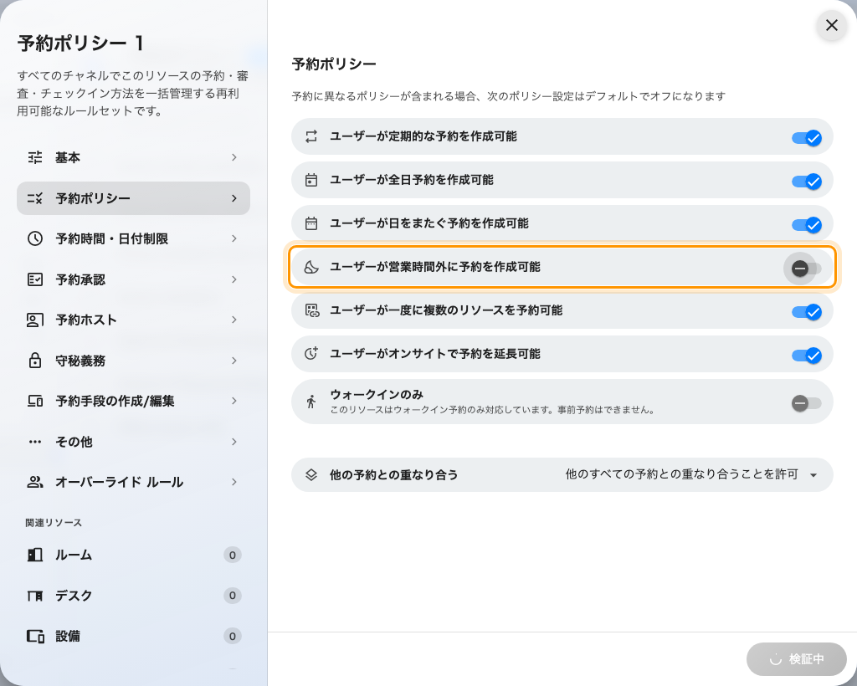
予約ポリシーのページ。営業時間外の予約がオフになっています。
2つの設定は揃って初めて働きます:
会議室が制限されるのは、スケジュールと、このスイッチをオフにしたポリシーの
両方 を持っているときだけです。スイッチがオンのままのスケジュールは飾りに
すぎません — 営業時間外はカレンダーに表示されるだけで、そこへの予約は何も
止められません。スケジュールのないスイッチは照合する相手がなく、会議室は
24時間予約できるままです。どちらの側も、もう片方が欠けていることを警告しません。
頼りにする前に知っておきたい点が2つあります:
- 予約は 1つ の営業時間帯に収まらなければなりません。1日を 9:00–12:00 と
13:00–17:00 の2つの帯で描いた場合、9:00–17:00 の予約は間の休憩時間をまたぐ
ため拒否されます。
- 複数のリソースを押さえる予約は、その すべて の営業時間に収まる必要が
あります。また、警備や施設管理など一部のグループだけを除外したい場合は、
ポリシーの オーバーライド ルール ページでそのグループにだけ営業時間外の
予約を許可し直せます。

4. 予約するときに見えるもの
両方が揃うと、営業時間外に置かれた予約は保存できません。フォームは会議室の
名前と営業時間を添えて拒否します — 閉まっている夜間でも、週末でも、休日でも
同じです:
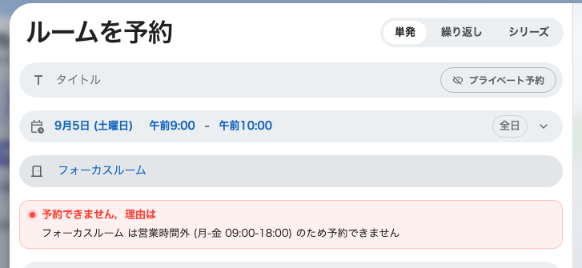
営業時間外に置かれた予約。予約ボタンは使えません。
おすすめの時間帯 は同じ理屈では動きません。ここは押さえておいてください:
予約時に提案される時間帯は会議室の営業時間や休日で切り取られ ません。
閉まっている夜間に置かれた時間帯もそのまま提案され、保存の段階ではじめて
拒否されます。おすすめのグリッドは、会議室が実際に開いている時間の内側に
収めてください。いずれにせよ提案はあくまで提案です — 提示した時刻 だけ を
選べるようにするには、固定時間枠
を参照してください。
提案の出どころはスケジュールだけではなくなりました。会議室が自分の時間帯を
持たないときは全社共通のグリッドに落ちます。会議室をまだ選んでいない段階で
予約フォームが提案するのも、このグリッドです —
推奨時間帯 をご覧ください。
このスケジュールに載っている会議室では、ここでの設定が優先されます。

5. ルームパネルに映るもの
営業時間外になると、ドア横のパネルはグレーになり 営業時間外 と表示され、
その下に会議室の週間の 開場時間 — 休日にはその休日の名前 — が並びます。
この表示の間、予約ボタンとウォークインのボタンは消えています。
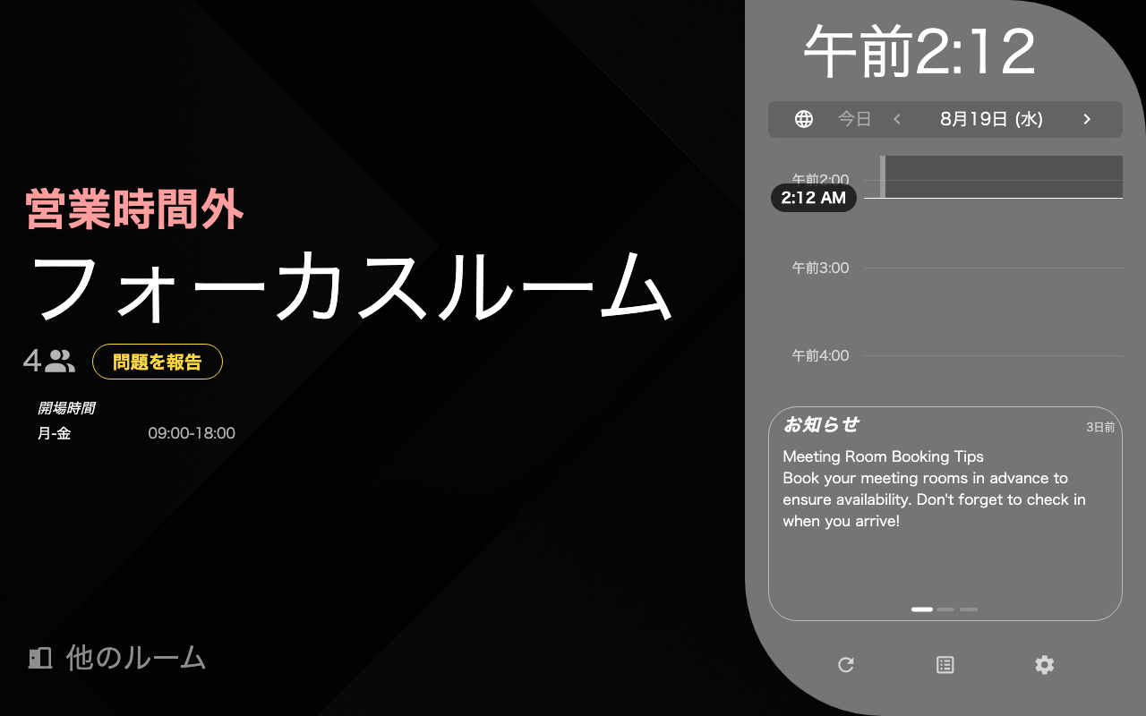
営業時間外のパネル。予約ボタンはなく、開場時間が表示されています。
パネルはスケジュールが開閉するちょうどその分に切り替わります。営業時間内は
通常どおり動きますが、1つだけ違いがあります: パネルからの予約は閉店時刻
までしか取れないため、終業が近づくにつれて選べる時間は短くなっていきます。

6. 動作を確認する
一般ユーザーとしてサインインし、営業時間外 — 週末や夜の8時 — にその会議室を
予約してみてください。上のメッセージが出れば正しく働いています。予約が通って
しまう場合は、対の片方が欠けています — 会議室がスケジュールに載っていないか、
そのポリシーがまだ営業時間外の予約を許可しています。

